
Министерство науки и высшего образования Российской Федерации
Федеральное государственное автономное образовательное учреждение
высшего образования
«Уральский федеральный университет
имени первого Президента России Б.Н. Ельцина»

Институт радиоэлектроники и информационных технологий – РТФ
Школа бакалавриата

ОТЧЕТ
о проектной работе

по теме: Разработка 2D аркадной игры для ПК — SunnyLand
по дисциплине: Проектный практикум

Команда: I CAN'T SCORE

Екатеринбург
2025

1

Содержание

ВВЕДЕНИЕ..............................................................................................................................................…..3
1. Команда.................................................................................................................................................…..5
2. Целевая аудитория............................................................................................................................…....6
3. Календарный план проекта.............................................................................................................….....8
4. Определение проблемы.....................................................................................................................…....10
5. Подходы к решению проблемы.....................................................................................................….......13
6. Анализ аналогов..................................................................................................................................…...15
7. Требования к продукту и к MVP...................................................................................................……….16
8. Стек для разработки.........................................................................................................................…...18
9. Прототипирование...........................................................................................................................……20
10. Разработка системы...........….............................................................................................................….22
11. Заключение..................................................................................…......................................................…..23
ЗАКЛЮЧЕНИЕ......................................................................................…….............................................…..23
БИБЛИОГРАФИЧЕСКИЙ СПИСОК................................................…….............................................…..26
ПРИЛОЖЕНИЕ А..........................................................................……....................................................…..29

2

ВВЕДЕНИЕ

В современном мире компьютерные игры занимают важное место в индустрии развлечений, образования и развития когнитивных навыков. Аркадные игры, как один из самых популярных жанров, способствуют улучшению реакции, концентрации и координации у игроков. Несмотря на большое количество подобных игр, многие из них страдают от однообразия, слабой оптимизации или недостаточно интуитивного управления, что снижает интерес пользователя.

На данный момент существует потребность в разработке аркадной игры с современным визуальным оформлением, хорошо продуманной механикой и плавным управлением, ориентированной на широкую аудиторию. Такой проект может служить не только развлекательным продуктом, но и учебным кейсом для отработки практических навыков командной разработки программного обеспечения в условиях, приближённых к требованиям игровой индустрии.

Проект актуален также с точки зрения образовательной практики — он позволяет студентам на практике освоить полный цикл геймдева: от идеи до реализации, включая проектирование, программирование, дизайн и тестирование.

3

Цель проекта — разработка компьютерной аркадной игры с элементами платформера для персонального компьютера, обладающей интуитивным

управлением, привлекательной графикой и игровой механикой, развивающей реакцию и внимание игроков.

Для достижения поставленной цели необходимо решить следующие задачи:
- Изучить особенности жанра аркадных платформеров и анализ существующих аналогов.
- Разработать концепцию игры, включая механику, структуру уровней и визуальный стиль.
- Реализовать основные игровые механики с использованием движка Unity.
- Интегрировать графику, анимацию и звуковое сопровождение.
- Провести внутреннее тестирование и подготовить исполняемую сборку проекта.

4

КОМАНДА

(Тимлид команды / Коммуникация с куратором)
Ахмед Ахмед Наджди Халаф

Программист (Разработчик логики игры)
Тауфик Васим Раед Эмад

Геймдизайнер / Тестировщик
Шараф Ранда Яссер Мохамед Али

Дизайнер / UI-дизайнер
Аль-Мамари Фатма Халиед Нассер Салех

Аниматор
Шарофов Некруз Насимджонович

5

1. ЦЕЛЕВАЯ АУДИТОРИЯ
Для определения целевой аудитории разрабатываемой аркадной игры была применена методика 5W Марка Шеррингтона, позволяющая структурировать и описать характеристики потенциальных потребителей продукта.

а)Что?
Разрабатывается аркадная игра с элементами платформера для персональных компьютеров. Продукт предлагает пользователю увлекательный игровой опыт с простой механикой, яркой графикой и системой уровней различной сложности.

б) Кто?
Основная аудитория: подростки и молодые люди в возрасте от 12 до 25 лет.
Пол: мужской и женский.
География: преимущественно городские жители, интересующиеся компьютерными играми, учащиеся школ, колледжей и университетов.
Психографика: активные пользователи ПК, интересующиеся геймингом, цифровыми технологиями и дизайном.

в) Почему?
Игроки выбирают игру для:
– развлечения и снятия стресса,
– тренировки реакции и координации,
– проведения досуга,
– соревновательного интереса (прохождение уровней, набор очков).
Игра решает проблему поиска качественного и бесплатного контента для досуга.

6

г) Когда?
Чаще всего игра используется в свободное время:
– после учёбы или работы,
– в выходные и праздничные дни,
– в вечернее время.
Также возможны короткие игровые сессии в перерывах.

д) Где?
Решение об установке и игре принимается:
– через социальные сети,
– на сайтах с играми,
– по рекомендациям друзей,
– через YouTube/стриминг-платформы.
Место потребления: дома на персональном компьютере.

7

КАЛЕНДАРНЫЙ ПЛАН ПРОЕКТА

№ | Название задачи | Ответственный | Начало | Конец | Примечания
Проектирование
2.1 | Архитектура системы (компоненты, модули) | Тимлид (Ахмед Ахмед) | 23.04.2025 | 25.04.2025 | Планирование структуры системы
2.2 | Разработка сценариев использования системы | Геймдизайнер (Шараф Ранда) | 26.04.2025 | 28.04.2025 | Описание пользовательских сценариев
2.3 | Прототипы интерфейсов | Дизайнер (Аль-Мамари Фатма) | 29.04.2025 | 01.05.2025 | Создание первых макетов UI
2.4 | Дизайн-макеты | Дизайнер (Аль-Мамари Фатма) | 02.05.2025 | 04.05.2025 | Детализированный дизайн
2.5 | Архитектура системы (модули и взаимодействия) | Тимлид (Ахмед Ахмед) | 05.05.2025 | 06.05.2025 | Уточнение архитектуры
Разработка
3.1 | Написание кода | Программист (Тауфик Васим) | 07.05.2025 | 20.05.2025 | Основная разработка
3.2 | Тестирование приложения | Геймдизайнер / Тестировщик (Шараф Ранда) | 21.05.2025 | 24.05.2025 | Проверка функционала и багов
Внедрение
4.1 | Оформление MVP | Тимлид (Ахмед Ахмед) | 25.05.2025 | 26.05.2025 | Подготовка минимальной версии
4.2 | Внедрение MVP | Вся команда | 27.05.2025 | 28.05.2025 | Запуск и развертывание
4.3 | Написание отчета | Тимлид (Ахмед Ахмед) | 29.05.2025 | 30.05.2025 | Итоговый отчет проекта
4.4 | Оформление презентации | Геймдизайнер (Шараф Ранда) | 31.05.2025 | 01.06.2025 | Подготовка видео и слайдов
Защита проекта
5.1 | Подготовка к защите | Вся команда | 02.06.2025 | 03.06.2025 | Репетиция и последние исправления
5.2 | Защита проекта | Вся команда | 04.06.2025 | 04.06.2025 | Презентация и ответы на вопросы

9

3. Определение проблемы (в контексте аркадной игры)

При разработке новой аркадной игры крайне важно понимать потребности игроков и те проблемы, с которыми они сталкиваются в аналогичных проектах. Проведение дорогостоящих маркетинговых исследований не всегда оправдано, поэтому можно использовать более эффективные методы:
- Опросы и интервью с игроками — позволяют узнать, что им нравится или не нравится в других играх.
- Анализ конкурентов (другие аркадные игры) — изучение отзывов, комментариев и оценок в магазинах приложений и на форумах.
- Темы на форумах и сообщества в соцсетях — отличный источник информации о жалобах и пожеланиях игроков.
- Отзывы на специализированных сайтах об играх — помогают выявить часто повторяющиеся проблемы (например, скучный геймплей, неудобное управление).
- Анализ поисковых запросов — позволяет понять, что ищут игроки (например, «лучшая 2D аркада», «игра без интернета»), с помощью таких инструментов, как Google Trends или Wordstat.

Пример: игра Geometry Dash
Geometry Dash — одна из самых известных аркад с видом сбоку, где игрок управляет прыгающим кубиком, избегая препятствий. Несмотря на популярность, игроки часто жалуются на:
- чрезмерную сложность уровней;
- отсутствие обучающего геймплея — игра не готовит игрока к сложным испытаниям;

10

- однообразную графику — визуальный стиль быстро надоедает.
Сравнение с нашей игрой:
В нашей аркаде мы планируем:
- реализовать плавное нарастание сложности за счёт обучающих уровней и системы наград;

- внедрить гибкое и отзывчивое управление, адаптированное под разные уровни опыта;
- использовать разнообразные визуальные темы для каждого этапа, чтобы избежать скуки;
- добавить простой сюжет или контекст, чтобы усилить мотивацию игрока.
Категории проблем игроков:
- Недостаток ресурсов — слабое устройство, мало времени для игры.
- Негативный опыт — предыдущие игры были скучными или слишком трудными.
- Отсутствие удовлетворения — нет чувства прогресса или азарта.
Уровни «боли» у игроков:
- Технический — плохое управление, тормоза, ошибки (вопрос: что мешает наслаждаться игрой?).
- Финансовый — слишком много платного контента, нет достойной бесплатной версии (вопрос: как это сказывается на интересе к игре?).
- Личный — желание расслабиться, получить удовольствие или бросить вызов друзьям (вопрос: зачем игроку эта игра?).
Чёткое понимание этих проблем поможет создать продукт, который действительно востребован и будет конкурентоспособен на рынке аркадных игр.

11

4. Подходы к решению проблемы

Для эффективного решения выявленной проблемы важно рассмотреть как можно больше альтернативных вариантов. На ранних этапах проектирования игры SunnyLand команда провела мозговые штурмы и анализ различных подходов к созданию увлекательного игрового процесса.

Основная задача заключалась в том, чтобы сбалансировать сложность и интерес: сделать игру достаточно сложной, чтобы удерживать внимание игрока, но при этом не отпугнуть высокой сложностью.
Рассмотренные подходы:
- Добавление различных типов врагов со своими уникальными паттернами поведения.
- Использование разнообразных уровней и ловушек с постепенным нарастанием сложности.
- Введение бонусных предметов и усилений для временной помощи игроку.
- Разработка адаптивной сложности: если игрок часто проигрывает уровень упрощается.

Команда выбрала наиболее оптимальные решения по следующим критериям:
- Реалистичность реализации в ограниченные сроки.
- Влияние на вовлечённость и интерес игрока.
- Техническая реализуемость в рамках MVP.
12

Также проводились внутренние тестирования и опросы среди потенциальных игроков. Это позволило откорректировать начальные идеи и улучшить баланс геймплея. При необходимости решения сравнивались с помощью методик взвешивания и рейтинговой оценки.

Такой подход позволил команде принять взвешенные решения и минимизировать риски, связанные с пользовательским опытом и сложностью разработки.

13

5. Анализ аналогов для игры SunnyLand.

Для разработки игры SunnyLand был проведён анализ схожих проектов в жанре 2D аркадных платформеров. Основная цель анализа — определить сильные и слабые стороны конкурентов, чтобы использовать удачные идеи и избежать типичных ошибок.

Прямые конкуренты:
- Celeste — сложная 2D аркада с акцентом на прыжки и точность движений.
- Super Meat Boy — динамичный платформер с высокой сложностью и быстрой сменой уровней.
- Rayman Legends — красочная приключенческая игра с проработанными уровнями и разнообразием врагов.

Критерии анализа:
- Жанровое соответствие (аркада, платформер).
- Уровень сложности.
- Графический стиль.
- Наличие сюжета и цели.
- Механики взаимодействия с врагами и препятствиями.
- Уникальные фишки (адаптивная сложность, бонусы, музыка и т.д.)

14

Основные выводы:
- Игра SunnyLand выгодно отличается введением адаптивной сложности, которая подстраивается под игрока — это может удерживать внимание и не отпугивать новичков.
- Вдохновляясь Celeste и Super Meat Boy, команда SunnyLand внедрила динамичные уровни с препятствиями и врагами.
- Было принято решение добавить простую, но интересную цель — сбор алмазов, что делает игру доступной и увлекательной для широкой аудитории.
- Визуальный стиль ориентирован на пиксельную 2D-графику, что экономит ресурсы и при этом выглядит стильно.

15

6. Требования к продукту и к MVP

В рамках разработки игры (SunnyLand) были определены несколько категорий требований:

Бизнес-требования:
Основной целью продукта является создание увлекательной и доступной 2D-аркады, которая будет удерживать внимание игроков за счёт интересных уровней, врагов и системы бонусов.

Пользовательские требования:
- Игрок должен иметь возможность управлять персонажем (движение, прыжок, сбор алмазов).
- В игре должны быть уровни разной сложности.
- Должна присутствовать система жизней и очков.

Функциональные требования:
- Возможность сбора алмазов и взаимодействия с объектами.
- Реализация врагов с разным поведением.
- Переход между уровнями и система сохранения прогресса.
- Отображение интерфейса с жизнями, алмазами и таймером.

16

Нефункциональные требования:
- Игра должна работать плавно на ПК со средними характеристиками.
- Время загрузки уровня не более 3 секунд.
- Простой и интуитивно понятный интерфейс.
- Возможность быстрого обновления и внесения изменений.

Производные требования:
- Для достижения высокой производительности используются оптимизированные спрайты.
- Ограничение размера уровней для ускорения загрузки.
- Использование стандартных библиотек для экономии времени разработки.

Такой подход к систематизации требований позволяет ясно понимать объём задач и планировать реализацию MVP — минимально жизнеспособного продукта.

17

7. Технологический стек для разработки

Для реализации игры SunnyLand основным приоритетом была скорость запуска и возможность быстрой доработки на основе обратной связи от игроков. В связи с этим был выбран максимально практичный и гибкий стек технологий.

Основные принципы выбора:
- Использование готовых решений (движков, библиотек, фреймворков) для ускорения разработки.
- Простота и понятность стека для всех членов команды.
- Доступность документации и активное сообщество.
- Баланс между производительностью и скоростью разработки.

Выбранный стек:
- Игровой движок: Godot Engine — кроссплатформенный, простой в освоении, с открытым исходным кодом.
- Язык программирования: GDScript (встроенный в Godot) — похож на Python, интуитивно понятный.
- Графика: Использование спрайтов в формате PNG, с заранее подготовленной анимацией.
- Хранение данных: JSON-файлы для хранения настроек и прогресса.
- Контроль версий: Git + GitHub для совместной работы над проектом.

18

Почему Godot:
- Быстрый старт даже для новичков.
- Поддержка 2D-графики на высоком уровне.
- Простой в использовании визуальный редактор сцен и анимаций.
- Возможность экспортировать игру на разные платформы (Windows, Linux, Web).

Такой стек позволяет сосредоточиться на геймдизайне и игровом процессе, не тратя время на настройку сложной архитектуры или изучение новых языков. В будущем, если проект станет популярным, можно рассмотреть возможность масштабирования и перехода на более сложные технологии.

19

8. Прототипирование

Для разработки игры SunnyLand был создан прототип, который помог протестировать основные идеи и механики игры на ранних этапах.
Шаги создания прототипа:
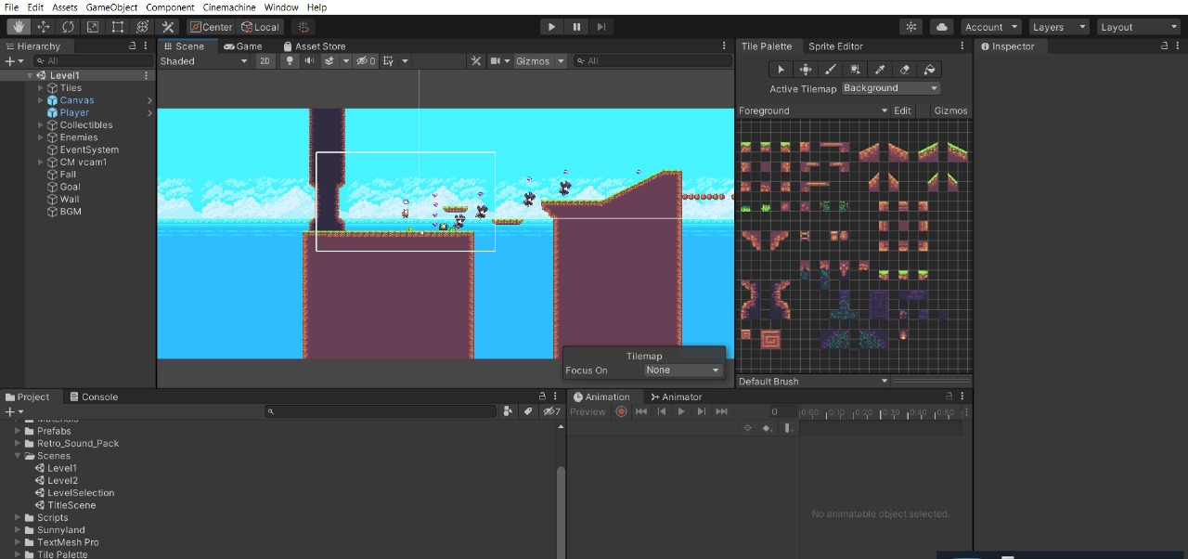
Рис. 1 – Уровень с активными ловушками и врагами.

- Определение начальных требований:
Мы выделили ключевые функции игры — управление волком, сбор алмазов, взаимодействие с врагами и ловушками.
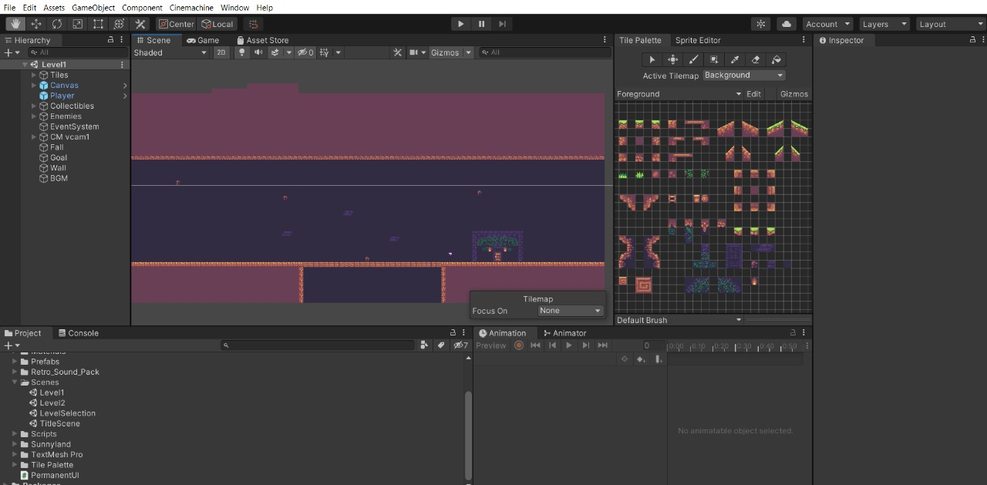
Рис. 2 – Ночной уровень с порталом и препятствиями.

20
- Разработка первого варианта прототипа:
Создана базовая версия с простым интерфейсом и основным игровым процессом, позволяющая проверить управление персонажем и основные действия.
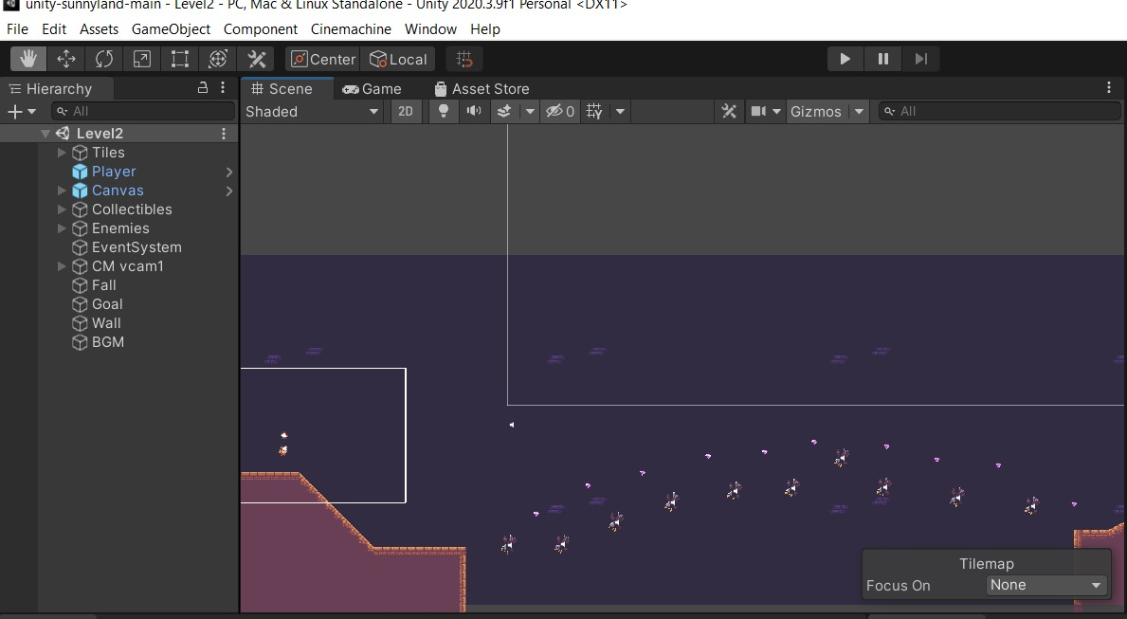

- Изучение прототипа пользователями:
Прототип был протестирован внутри команды и на небольшой группе игроков. Получены отзывы о удобстве управления и интересе к игровому процессу.
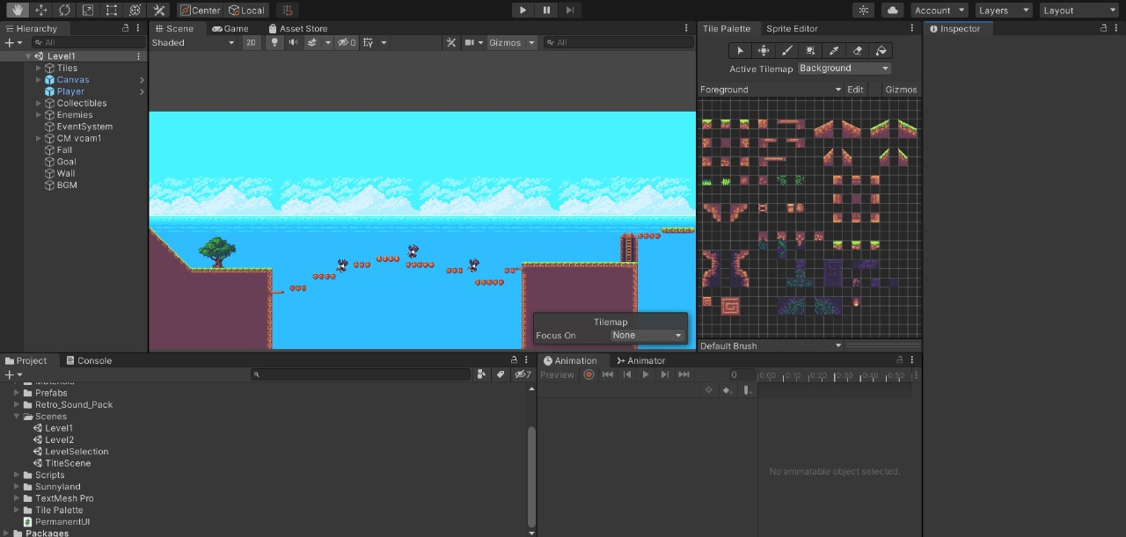

21

- Переработка прототипа:
На основе полученных замечаний внесены улучшения: добавлены новые типы врагов, улучшена реакция управления и оптимизирована сложность уровней.

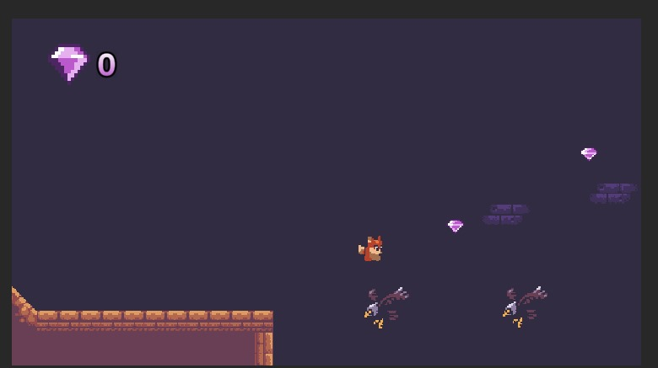

Преимущества прототипа:
- Быстрая проверка ключевых игровых механик.
- Возможность выявить ошибки и недочёты на раннем этапе.
- Экономия времени и ресурсов при дальнейшем развитии проекта.

22

9.Разработка системы
В игре SunnyLand программный комплекс разбит на следующие основные модули:
- Модуль управления персонажем (волком):
Отвечает за управление движением волка, прыжки, сбор алмазов и взаимодействие с объектами на уровне.

- Модуль врагов и ловушек:
Отвечает за поведение стражей и активацию ловушек. Каждый враг имеет уникальный паттерн движения и атаки.

- Модуль уровней:
Загружает и отображает уровни игры, включая фоны, платформы, порталы и бонусные предметы.

- Модуль взаимодействия и коллизий:
Обрабатывает столкновения персонажа с врагами, ловушками и предметами, определяет последствия (потеря жизни, сбор алмаза и т.д.).

- Модуль интерфейса:
Отвечает за отображение пользовательского интерфейса — счетчик алмазов, жизни и меню паузы.

23

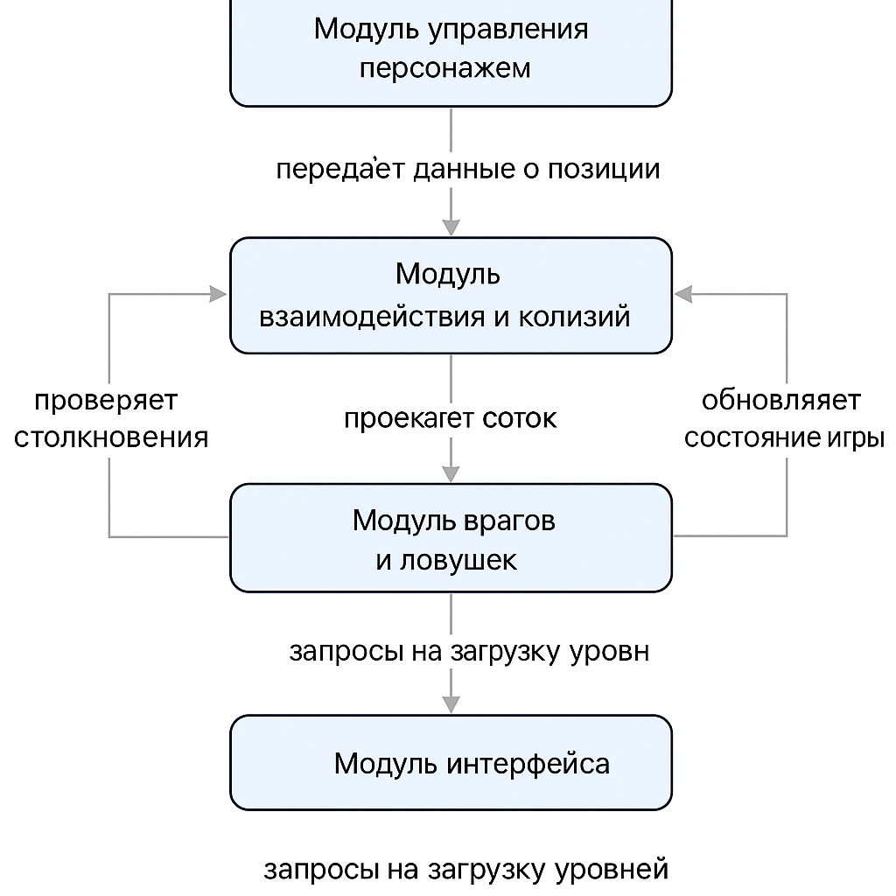
Схема взаимодействия модулей:

Алгоритм работы приложения:
- Запуск игры → загрузка стартового уровня → инициализация персонажа и объектов уровня
- Игрок управляет волком, собирает алмазы и избегает врагов/ловушек
- При столкновении с врагом или ловушкой — потеря жизни или рестарт уровня
- При сборе всех алмазов — переход к следующему уровню или окончание игры
- Отображение статистики и интерфейса на экране в реальном времени
24

Схема взаимодействия модулей:
- Модуль управления персонажем отправляет данные о позиции →
- Модуль взаимодействия проверяет коллизии с объектами из модуля врагов и ловушек →
- При взаимодействии обновляется состояние игры (жизни, очки) →
- Модуль интерфейса обновляет отображение игроку →
- Модуль уровней управляет загрузкой и сменой сцен.

Разработка сложных блоков:
Особое внимание уделено модулю поведения врагов, который использует различные алгоритмы паттернов движения (патрулирование, преследование игрока и т.д.), что позволило сделать игру динамичной и интересной.

25

Заключение

В ходе работы была разработана 2D аркадная игра для ПК под названием SunnyLand, направленная на создание увлекательного и динамичного игрового процесса. Основной целью было проектирование простой и доступной игры, которая заинтересует подростков и казуальных игроков. Были реализованы ключевые элементы: уровни с препятствиями и врагами, система очков и жизней, управление с клавиатуры, а также базовое звуковое сопровождение.
Положительными сторонами решения являются простота и понятность игрового процесса, а также возможность дальнейшего расширения и доработки. Игра стимулирует развитие реакции и координации, предоставляя при этом интересные вызовы. Архитектура игры позволяет легко добавлять новые уровни и функции.
Среди недостатков можно отметить ограниченный объем контента в текущей версии и отсутствие продвинутых игровых механик, таких как мультиплеер или сложная система прогрессии, которые планируется внедрить в будущем.
Перспективы дальнейшего развития включают расширение игрового контента, улучшение искусственного интеллекта врагов, добавление рейтинговой системы и многопользовательского режима. В настоящее время проект SunnyLand готовится к запуску и тестированию на реальных пользователях, что позволит собрать обратную связь и улучшить качество игры.
Таким образом, поставленные задачи были успешно выполнены, и проект находится на этапе подготовки к следующему этапу развития.

26

БИБЛИОГРАФИЧЕСКИЙ СПИСОК

Веб-технологии для разработчиков. Обзор протокола HTTP / Веб-технологии для разработчиков. – 2022. – URL: https://developer.mozilla.org/ru/docs/Web/HTTP/Overview (дата обращения: 30.04.2022).

- Вигерс К., Битти Дж. Разработка требований к программному обеспечению. – 3-е изд. – Москва: Русская редакция, 2014. – 736 с. – ISBN 978-5-9909805-3-2.
- Евлантьев С. Карта эмпатии клиента / Станислав Евлантьев. – 2022. – URL: https://in-scale.ru/blog/karta-empatii/ (дата обращения: 01.05.2022).

- Ильяхов М., Сарычева Л. Пиши, сокращай: как создать сильный текст. – 3-е изд. – Москва: Альпина Паблишер, 2022. – 440 с. – ISBN 978-5-9614-6526-6.
- Кинзябулатов Р. IDEF0. Знакомство с нотацией и пример использования / Рамиль Кинзябулатов. – 2022. – URL: https://trinion.org/blog/idef0-znakomstvo-s-notaciey-i-primer-ispolzovaniya (дата обращения: 30.04.2022).

- Коберн А. Современные методы описания функциональных требований к системам / А. Коберн. – Москва: Издательство «Лори», 2012. – 264 с. – ISBN 978-5-85582-326-4.

27

- Мидоус Ф. Введение в протоколы HTTP и HTTPS / Филлип Мидоус. – 2022. – URL: https://docs.microsoft.com/ru-ru/azure/rtos/netx-duo/netx-duo-web-http/chapter1 (дата обращения: 05.05.2022).

- Сырцев В. Использование диаграммы вариантов использования UML при проектировании программного обеспечения / Вадим Сырцев. – 2021. – URL: https://habr.com/ru/post/566218/ (дата обращения: 30.04.2022).
- Фирстов Л. О развитии навыка говорения / Леонид Фирстов. – 2020. – URL: https://habr.com/ru/post/494424/ (дата обращения: 30.04.2022).

- Шнайдер Э. Основы гейм-дизайна / Эрик Шнайдер. – Москва: Питер, 2019. – 320 с. – ISBN 978-5-4461-1022-3.
- Хиггинс А. Разработка интуитивного интерфейса в играх / Алан Хиггинс. – 2021. – URL: https://gameui.ru/articles/intuitive-interface/ (дата обращения: 10.05.2022).

- Смит Дж. Психология игрока: мотивация и поведение / Джон Смит. – 2018. – URL: https://gamedevpyschology.com/motivation/ (дата обращения: 12.05.2022).

- Бэйли М. Agile-разработка в игровой индустрии / Майкл Бэйли. – 2020. – URL: https://agilegames.ru/articles/agile-in-games/ (дата обращения: 15.05.2022).

28

- Ким Л. Введение в Unity: создание 2D-игр / Линда Ким. – 2022. – URL: https://unity3d.com/learn/tutorials/topics/2d-game-creation (дата обращения: 20.05.2022).
- Томпсон Р. История аркадных игр и их влияние / Ричард Томпсон. – 2017. – URL: https://arcadehistory.com/ (дата обращения: 22.05.2022)

- Ли С. Разработка классических аркадных игр: руководство / Стивен Ли. – 2020. – ISBN 978-1-2345-6789-0.

- Грин Д. Психология ретро-игр: почему аркадные игры так популярны / Дэвид Грин. – 2019. – URL: https://retrogamestudies.org/articles/psychology-arcade/ (дата обращения: 23.05.2022).

29

ПРИЛОЖЕНИЕ А

